Klocki Blocki Budowa City
Każde dziecko uwielbia zabawę klockami. To nieograniczone możliwości i świetna rozrywka, którą można spędzić z całą rodziną. <strong>Klocki Blocki Budowa City</strong> to wyjątkowe klocki dla małych budowniczych. Sprawdź, czym się charakteryzują!

Klocki Blocki Budowa City - wspaniała zabawa dla małych budowniczych
Czy Twoje dziecko z zaciekawieniem przygląda się wszelkim pojazdom na budowie, jak koparki, dźwigi i inne ciężarówki? Czy lubi coś tworzyć, budować i jest kreatywne? Jeśli tak, to z pewnością przypadną mu do gustu klocki Blocki Budowa City. Seria My City to wiele zestawów klocków, z których można zbudować całe miasto! Do każdego zestawu dołączone są figurki budowniczych.
Czym charakteryzują się klocki Blocki Budowa City?
Klocki Blocki Budowa City to klocki wykonane z wysokiej jakości materiałów, przez producenta Blocki. Co ciekawe, tego rodzaju klocki są kompatybilne z innymi klockami, np. popularnymi Lego, co jest ich dużą zaletą. Klocki Blocki pasują również do klocków takich marek, jak BanBao, Sluban, Ligao, Kazi. Producent oferuje bardzo duże zestawy liczące nawet kilkaset elementów, jak i mniejsze, uzupełniające zestawy.

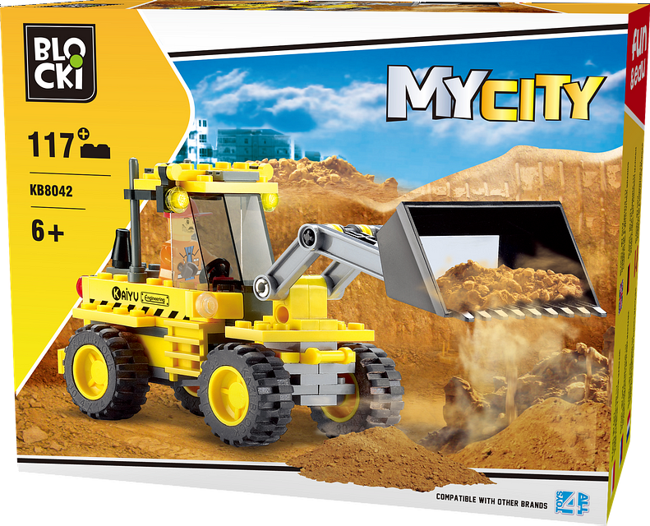
Dlaczego warto zakupić klocki dla dzieciaków?
Klocki Blocki Budowa City zapewniają wiele godzin fantastycznej zabawy. Poza tym, podobnie jak inne klocki, zwiększają umiejętności motoryczne maluchów. Przyczyniają się również do rozwoju kreatywności i wyobraźni. zachęcamy do zakupów!

